DOSSIER DE GOUVERNANCE : CAMTRUST BANK
Document 4 : Grille de contrôle et essais du laboratoire
Correspond à la grille d'audit de la PSSI (RES-30)
Travail universitaire : formation d'ingénieurs en sécurité des réseaux
Binome : OLAMA Victoire Aimé ; NGWA NKEM Jéremy
Lien du depot Git : https://github.com/Olavic21/Projets-Securite.git

1. Objet et règles de remplissage
Ce document est la grille d'audit qui vérifie les règles du document 3 (RES-xx) sur la maquette de laboratoire. Chaque contrôle indique la commande à exécuter, le résultat attendu et le résultat réellement observé.
Règle de remplissage : quand le résultat réel d'une commande n'est pas disponible, le champ est laissé à compléter et le statut est « non testé ». Aucun résultat ni aucune capture n'a été inventé. Les seuls résultats observés sont ceux des figures du TP initial, référencés E-01 à E-06.

1.1 Statuts utilisés
- Testé : le résultat observé correspond au résultat attendu.
- Non conforme : le résultat observé contredit la règle.
- Partiellement conforme : une partie de la règle est respectée, ou le résultat est incomplet.
- Non testé : la commande n'a pas été exécutée ou son résultat n'est pas disponible.

1.2 Synthèse des statuts
Statut | Nombre de lignes | Commentaire
Conforme | 0 | Aucun contrôle n'a encore été exécuté avec succès.
Non conforme | 0 | Aucun contrôle n'a encore été exécuté avec échec.
Partiellement conforme | 1 | C-02b : services observés ; liste des ports autorisés absente.
Non testé | 13 | Résultats à relever dans la maquette (voir section 5).

2. Grille d'audit
Tableau 3 : Grille d'audit des règles RES-xx (laboratoire)
ID | Objectif | Équipement | Commande ou méthode | Résultat attendu | Résultat observé | Statut | Preuve | Action corrective
C-01a (RES-01) | Administration en SSH uniquement | R-SIEGE (Cisco IOS 12.4(15)T14) | show ip ssh ; show running-config | include transport input | SSH version 2 actif ; accès d'administration limité à SSH | Conforme | testé | À produire : CAP-01 | Si Telnet ou HTTP actif : transport input ssh ; no ip http server
C-01b (RES-01) | Protocoles en clair désactivés | R-DLA (MikroTik CHR, RouterOS 7.23.1) | /ip service print | SSH actif ; telnet, ftp, www désactivés | Conforme | testé | À produire : CAP-02 | Désactiver les services en clair (/ip service disable)
C-02a (RES-04) | Ports inutilisés désactivés | R-DLA | /interface print | Interfaces sans équipement désactivées et en quarantaine | Conforme | testé | À produire : CAP-03 | Désactiver et affecter au VLAN de quarantaine
C-02b (RES-05) | Services ouverts listés et autorisés | SRV-INTERNET (BS-03, Ubuntu 22.04.1) | Depuis CLIENT-LINUX : sudo nmap -sV 203.0.113.10 ; sur le serveur : sudo ss -tulpn | Liste autorisée ; seuls les services justifiés sont ouverts | Observé (E-06) : 21 vsftpd 3.0.5 ; 22 OpenSSH 8.9p1 ; 53 dnsmasq 2.91 ; 80 et 443 Apache 2.4.52 ; 995 fermé | Partiellement conforme | E-06 ; CAP-04 à produire | Justifier ou fermer FTP (21) ; restreindre DNS (53) ; établir la liste autorisée
C-03a (RES-15) | Journalisation centralisée active | R-DLA | /system logging print ; /log print | Envoi distant vers 10.10.10.15 ; journal local actif | Conforme | testé | À produire : CAP-05 | Configurer l'envoi syslog ; réactiver le journal local
C-03b (RES-15) | Journalisation centralisée active | R-SIEGE | show logging | Hôte de journal 10.10.10.15 ; journalisation locale active | Conforme | testé | À relever | Configurer logging host 10.10.10.15
C-04a (RES-18) | Synchronisation NTP | R-SIEGE | show ntp status ; show ntp associations | Synchronisé ; sources 10.10.10.15 et 10.10.10.16 | Conforme | testé | À produire : CAP-06 | Ajouter les deux sources NTP ; contrôler le décalage
C-04b (RES-18) | Synchronisation NTP | R-DLA | /system ntp client print | Client NTP actif ; sources 10.10.10.15 et 10.10.10.16 | Conforme | testé | À relever | Configurer les deux sources
C-05a (RES-02) | Comptes nominatifs | R-DLA | /user print | Comptes individuels ; aucun compte générique (admin, operator, cisco) | Conforme | testé | À produire : CAP-07 | Créer les comptes nominatifs ; supprimer les comptes génériques
C-05b (RES-02) | Comptes nominatifs | R-SIEGE | show running-config | include username | Comptes individuels uniquement | Conforme | testé | À relever | Remplacer les comptes génériques
C-05c (RES-02) | Comptes nominatifs | SRV-INTERNET | getent passwd | grep -v nologin | Comptes individuels ; compte de secours identifié et protégé | Conforme | testé | À relever | Vérifier les comptes et leurs droits
C-06 (RES-20) | Sauvegarde des configurations | R-DLA | /export file=sauvegarde_R-DLA ; /file print | Fichier daté ; copie envoyée vers 10.10.10.13 | Conforme | testé | À produire : CAP-08 | Mettre en place la sauvegarde nocturne (TFTP interdit par RES-01)
C-07 (RES-23) | Versions maintenues par le fabricant | R-SIEGE et R-DLA | show version (Cisco) ; /system resource print (MikroTik) | Versions encore maintenues par le fabricant | Observé dans le TP : IOS 12.4(15)T14 ; RouterOS 7.23.1 (stable). | testé | E-01, E-02 | Vérifier le support auprès du fabricant ; planifier le remplacement (RES-23)
C-08 (RES-07) | Isolement du réseau invité | VLAN invité (à créer) | Depuis un poste du VLAN invité : ping et nmap vers 10.10.10.0/24 | Serveurs et équipements internes inaccessibles ; sortie Internet autorisée | Conforme | testé | À relever | Créer le VLAN invité et le filtrage (non relevé sur la maquette)

3. Registre des preuves du TP initial
Les figures ci-dessous sont extraites telles quelles du TP initial. Elles ne sont pas rejouées dans la maquette : elles servent de preuves partielles, avec leurs limites indiquées.
Réf. | Source | Commande et nœud | Ce que la preuve établit | Limite
E-01 | Figure 1 du TP | R-SIEGE : show cdp neighbors detail | Voisin CDP R-DLA (CHR, 172.16.12.2, RouterOS 7.23.1). | Une seule commande, sans heure de relevé visible.
E-02 | Figure 2 du TP | R-DLA : /ip neighbor print detail | Voisin R-SIEGE (Cisco 3725, 172.16.12.1). | Une seule commande.
E-03 | Figure 3 du TP | R-SIEGE : show ip dhcp binding | Baux 10.10.10.100 et 10.10.10.101. | Un bail DHCP ne prouve pas qu'une machine est active.
E-04 | Figure 4 du TP | R-DLA : /ip dhcp-server lease print | Bail 10.20.10.200 (VPCS1), état bound. | Même limite que E-03.
E-05 | Figure 5 du TP | CLIENT-LINUX : nmap -sn 10.10.10.0/24 | Hôtes actifs 10.10.10.1 et 10.10.10.100. | 10.10.10.101 (PC-SIEGE) absent du scan (voir section 5).
E-06 | Figure 6 du TP | CLIENT-LINUX : sudo nmap -sV 203.0.113.10 | Ports ouverts de SRV-INTERNET : 21, 22, 53, 80, 443 ; 995 fermé. | La commande écrite dans le TP est erronée (voir section 5).

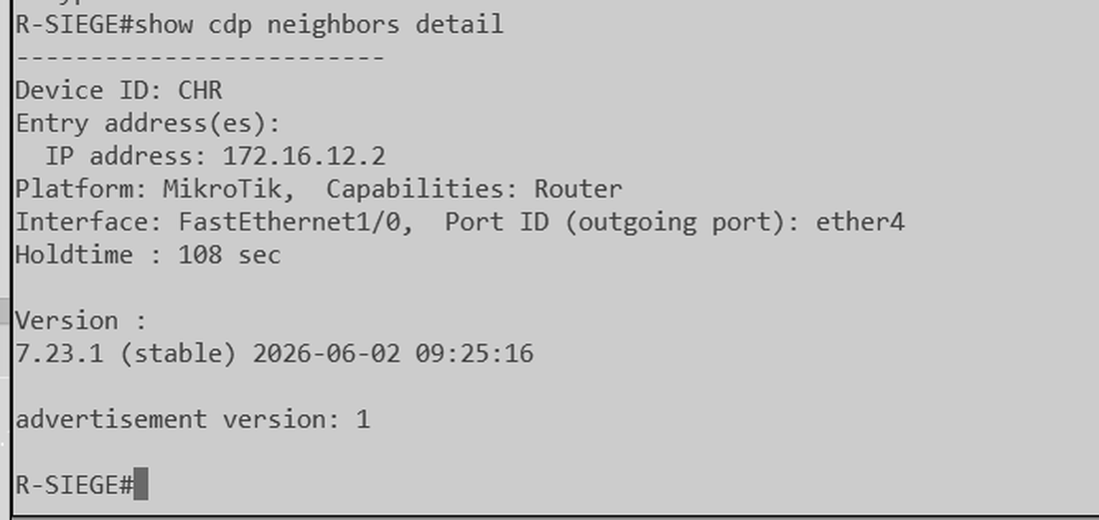
Figure E-01 — Figure 1 du TP : R-SIEGE : show cdp neighbors detail
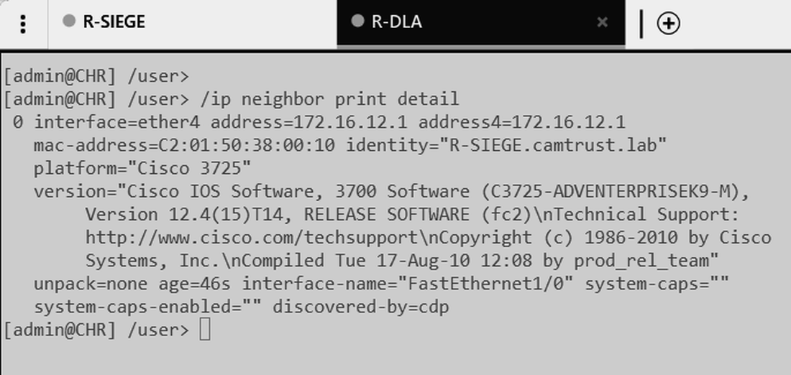
Figure E-02 — Figure 2 du TP : R-DLA : /ip neighbor print detail
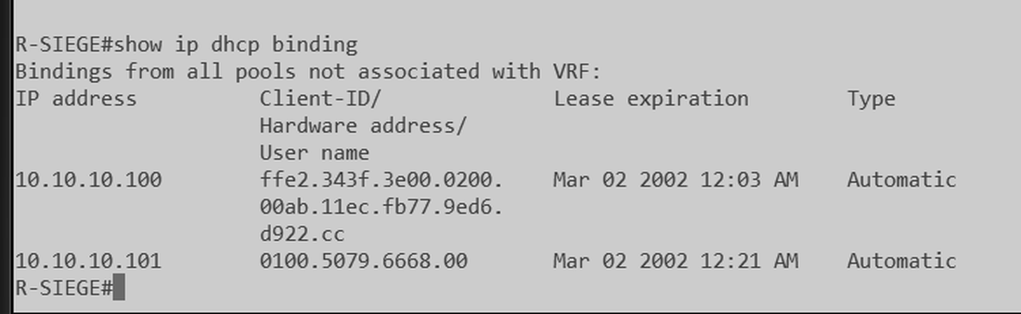
Figure E-03 — Figure 3 du TP : R-SIEGE : show ip dhcp binding
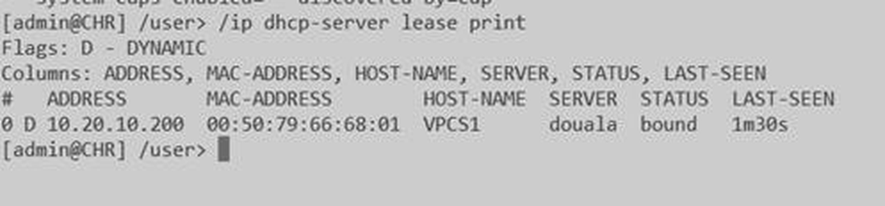
Figure E-04 — Figure 4 du TP : R-DLA : /ip dhcp-server lease print
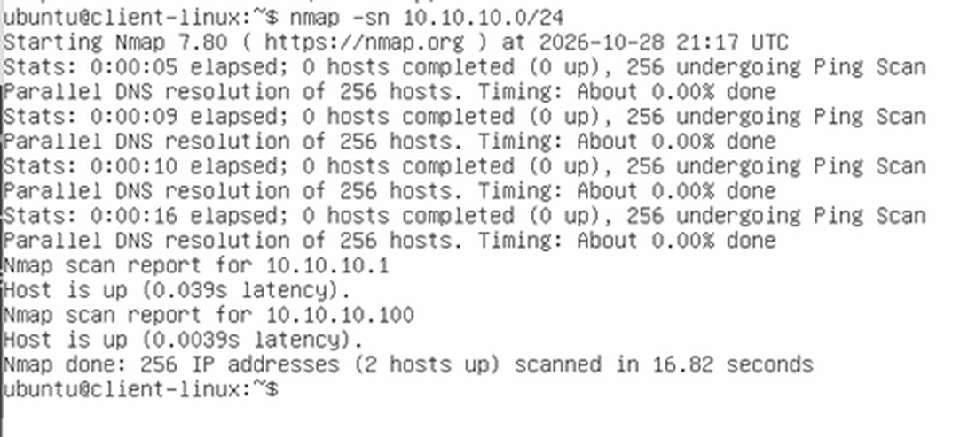
Figure E-05 — Figure 5 du TP : CLIENT-LINUX : nmap -sn 10.10.10.0/24
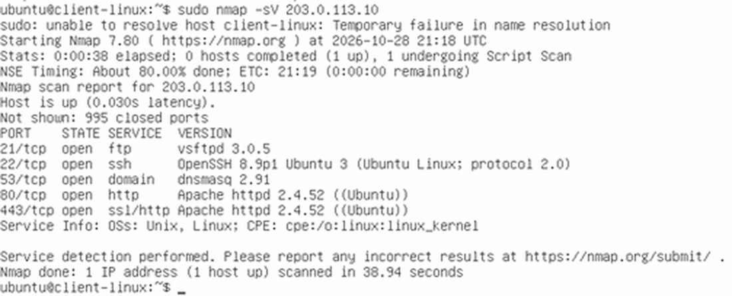
Figure E-06 — Figure 6 du TP : CLIENT-LINUX : sudo nmap -sV 203.0.113.10

